РЕФЕРАТ

Кодове на Рид-Малер.
Мажоритарен алгоритъм за декодиране

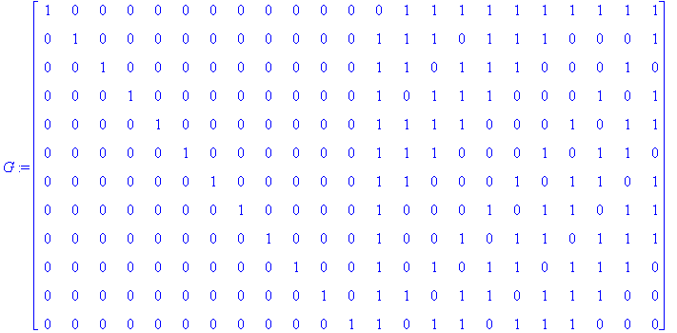

Кодовете на Рид-Малер (Reed-Muller) са един клас често използвани кодове, които не са с оптимални коригиращи способности, но за сметка на това имат лесен декодиращ алгоритъм. Тези кодове са използвани за предаване на информацията при правене на снимки на Марс.

Възможните двоични функции на m бинарни променливи се наричат булеви функции. Една променлива може да приема две възможни стойности 0 и 1 и всичките възможни стойности на m променливи са 2^{m} по този начин всяка двоична функция на m променливи може да се създаде чрез вектор с дължина 2^{m}. Всички вектори са с дължина 2^{m} и 2^{2m}, следователно точно толкова са и всички булеви функции. Те могат да се изразят като полиноми, които са линейни комбинации на тези 2^{m} ендочлена на m променливи, които не съдържат променлива от степен по-голяма от 1. От това следва, че тези едночлени са линейно независими и пораждат пространството на булеви функции.

Нека разгледаме към кой клас се класифицират кодовете на Рид-Малер:
- I - кодове без излишък (или прости и първични кодове) - използват всички възможни комбинации.
- II – кодове с излишък - използват само определена част от възможните комбинации.
И двете групи кодове от своя страна се разделят на равномерни и неравномерни.
* Неравномерните имат различен брой разряди в кодовите комбинации, трудни са за апаратна реализация и не са намерили широко приложение.
* Равномерни са тези кодове, при които кодовите комбинации се състоят от постоянно количество разряди. Те от своя страна също се разделят на два класа:
+ Непрекъснати кодове - процесите на кодиране и декодиране имат постоянен характер.
+ Блокови кодове - на всеки фрагмент от съобщението съответства кодова комбинация от символи. Отделните блокове се кодират и декодират независимо един от друг. Кодовете, които имат свойство да откриват и коригират грешки имат отделни полета за информационни и проверочни символи. Тези кодове се класифицират като
- неразделните кодове - нямат строго разделение на информационните и проверочните разряди в кодовата комбинация.
- разделни кодове - обозначават се като (n,k) кодове, където с n се обозначават броят на разрядите в кодовата комбинация, а с k броят на информационните разряди. Те от своя страна биват:
  - несистематични – при тях проверочните символи представляват сума от подблокове с l разряда, с определена последователност от информационни разряда.
  - систематични – те са най-големият клас разделни блокови кодове. При тях проверочните символи се определят в резултат от линейни операции над определени информационни символи. За двоичните кодове, тези операции се свеждат до избор на всеки проверовъчен символ така, че резултатът от неговата сума по модул 2 с определени информационни символи да е равен на 0. Към систематичните кодове се отнасят:
    - кодове с проверка по четност и нечетност,
    - код с повторение,
    - корелационен код,
    - инверсен код,
    - интерактивен код,
    - циклически кодове,
    - кодове на Макдоналд, Варшамов, Хеминг, Голей, Рид-Малер.

Код на Рид-Малер RM(r,m) е код с дължина 2^{m} от ред r, съдържащ всички вектори с дължина 2^{m}, които съответстват на булеви полиноми от степен по-малка или равна на r. Кодът се поражда от всички едночлени от степен 0,1,.....,r. Тези едночлени са линейно независими, от където се получава размерността на кода RM(r,m):

Размерност: k= dim RM(r,m)=1+m+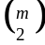+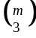+…+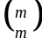
dim RM(m,m)=1+m +++…+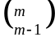+=(1+1)^{m}=2^{m} => RM(m,m)=F
dim RM(m-1,m)=1+m ++…+=2^{m} -=2^{m}-1=> RM(m-1,m) – код с проверка по четност.

RM(r,m) – всички булеви функции (представени с полином) на r променливи от степен <m.
RM(0,m) – код с повторение с дължина 2^{m} , ред 0 на m променливи.
Минимално разстояние: 2^{m-r}.
dim RM(0,m)=2^{m} ={ 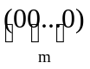,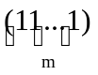}
2 2
dim RM(1,m)=2^{m-1}
Всички кодови думи на RM(1,m) без (0...0) и (1...1) имат тегло 2^{m-1}
Пораждащата матрица за кода RM(r,m) се получава като се разпишат векторите съответстващи на едночлените от степените 0,1,...,r и се подредят по редове в една матрица.

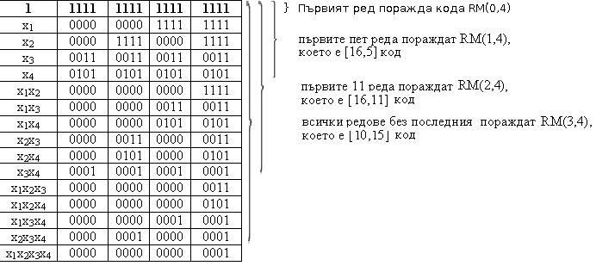

Получава се, че RM(0,m) е код с повторение [2^{m},1, 2^{m}], а кода RM(m,m) съдъжра векторите на всички булеви функции на m променливи и е цялото пространство [2^{m},2^{m},1].

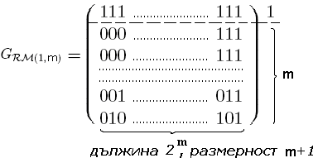

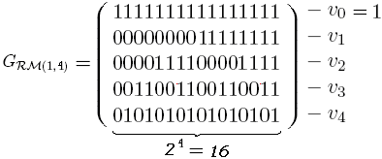
RM(1, 4)={ α₀ν₀ + α₁ν₁ + α₂ν₂ + α₃ν₃ + α₄ν₄| α_{i}  F₂}
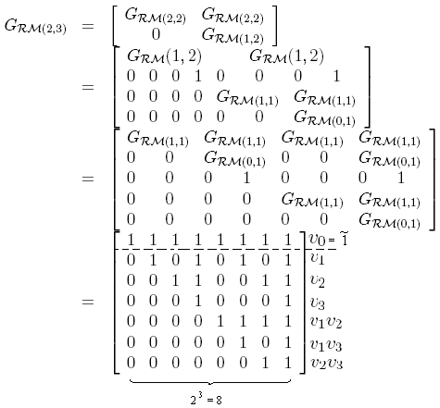

RM(2,3)={α₀ + α₁ν₁ + α₂ν₂ + α₃ν₃ + α₁₂ν₁ν₂ + α₁₃ν₁ν₃ + α₂₃ν₂ν₃ | α_{i}  F₂}

Кодовете RM(r,m) на Рид-Малер с равна дължина се влючват един в друг:
RM(0,m) RM(1,m) …RM(m-1,m) RM(m,m).
Всяка дума от кода RM(r,m) може да се представи във вида (n,n+w), където n е вектор от кода RM(r,m-1), а w принадлежи на RM(r-1,m-1).
Това се доказва по следния начин.
Нека v=v(f) е кодов вектор от RM(r,m) и съответния му булев полином е f(x₁,x₂,…,x_{m}). Можем да предствим този полином като сума на два полинома:
един в който x₁ участва във всеки едночлен и
втори, в който x₁ не участва: f(x₁,…,x_{m}) = x₁*h(x₂,…,x_{m})+g(x₂,…,x_{m}).
Полиномът f(x₁,x₂,…,x_{m}) е от степен ненадминаваща r, следователно g(x₂,…,x_{m}) също е от степен най-много r, а степента на h(x₂,…,x_{m}) не надминава r-1.
Нека n=v(g) и w=v(h) са векторите, съответни на полиномите g(x₂,…,x_{m}) и h(x₂,…,x_{m}). Тогава n е от кода RM(r,m-1), а w от RM(r-1,m-1). Ако се разгледа полинома g(x₂,…,x_{m}) като полином на променливата x₁ се получава, че неговият вектор е (n,n), където n=v(g). Полиномът x₁*h(x₂,x₃,x₄…,x_{m}) се задава от вектора (0,w), където w=v(h). Получава се, че v=(n,n+w).
Минималното разстояние на Рид-Малер RM(r,m) = 2^{m-r}.
Доказва се, като се проведе индукция по m:
1) За m=1 има само два кода на Рид-Малер:
* RM(0,1), който е [2,1,2] код с повторение и
* RM(1,1), който е [2,2,1] код и съдържа всички вектори с дължина 2.
За тези кодове е изпълнено, че d= 2^{m-r}.
2) За произволно m се знае, че RM(0,m) е код с повторение [2^{m},1,2^{m}] и за такива кодове също е изпълнено d=2^{m}. Доказва се за кода RM(r,m) където r≥1 и m>1.
3) Нека за кодовете RM(r-1,m-1) и RM(r,m-1) е в сила твърдението за минималното разстояние и имат такова съответно d(RM(r-1,m-1))=2^{m-r} и d(RM(r,m-1))=2^{m-r-1}. Всяка дума от кода RM(r,m) може да се представи във вида c=(u,u)+(o,w), където u принадлежи на кода RM(r,m), а w е вектор от кода RM(r-1,m-1), а теглото на c в wt(c)=wt(u)+wt(u+w). Разглеждат се следните два случая:
3.1) u+w=0,
тогава u=w и двата вектора са от кода RM(r-1,m-1),
от където се получава, че wt(c)=wt(u)≥2^{m-r}.
3.2) u+w≠0,
тогава u+w е вектор от RM(r,m-1) и u получава
wt(c)=wt(g)+wt(g+h)≥2^{m-r-1}+2^{m-r-1}=2^{m-r}.
Така твърдението е доказано, но има една забележка: Ако f=x_{i1}…x_{ik} е едночлен от степен k, тогава векторът съответстващ на f има тегло точно 2^{m-k}. От тук се получава, че в пораждащата матрица на кодовете RM(r,m) при r<m участват само думи с четно тегло и тези кодове са четнотеглови, т.е. всички кодови думи на RM(r,m) при r<m имат четно тегло.
Нека векторите съответстващи на две булеви функции f и g са u=v(f)=(u₁,…,u₂^{m}) и w=v(g)= (w₁,…,w₂^{m}). Тогава векторът на произведението на тези две функции е сечението на двата вектора u+w(u₁,w₁,…,u₂^{m},w₂^{m}) и двата вектора са ортогонални точно когато теглото на вектора u+w e четно число. От това веднага се получава, че дуалният код на един код на Рид-Малер също е код на Рид-Малер.
Дуаният код на RM(r,m) е кода RM(m-r-1,m) и се доказва като се вземе u=(u₁,…,u₂^{m}) вектор от кода RM(r,m) и вектора w=(w₁,…,w₂^{m}) от кода RM(m-r-1,m) и те са вектори за булевите функции f и g. Степента на f.g е най-много m-1, от където се получава, че векторът u*w=( u₁*w_{1,…,} u₂^{m}*w₂^{m}) принадлежи на кода RM(m-1,m). Този код е четнотеглови и произведението на u и w е 0. Следователно всеки вектор от кода RM(m-r-1,m) е от дуалния на кода RM(r,m). Но сумата от размерностите на кодовете RM(r,m) и RM(m-r-1,m) е 2^{m}, което е равно на размерността на цялото пространство
dim RM(r,m)+ dim RM(m-r-1,m)=
=(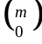+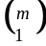+…+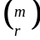+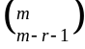+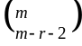+…+ )=
=(++…++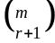+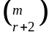+…+ )=((1+1)^{m}=2^{m}
=> RM(m,m)=F
Използва се, че за биномните коефициенти е изпълнено 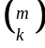=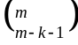.
От това следва, че дуалният код на RM(r,m) е RM(m-r-1,m).
Мажоритарен алгоритъм за декодиране

Интересна е процедурата за декодиране на кодовете на Рид-Малер.
За пример да разгледаме кода RM(3,1). Тъй като dim(RM(3,1)) = wt(RM(3,1)) = 2² = 4 и от този код можем да очакваме малко повече от поправяне на една грешка. Всъщност RM(3,1) открива някои по-сложни грешки, без да може да ги поправи. Базови елементи на RM(3,1) са , х₁, х₂, и х₃ и
G(RM(3,1))=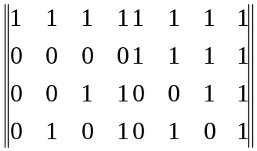 е една пораждаща матрица на RM(3,1).
Нека 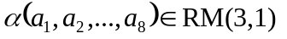, т.е. α=b₀b₁x₁b₂x₂b₃x₃. Използвайки пораждащата матрица, получаваме за неизвестните коефициенти системата
b₀=a₁ | b₀b₁=a₅
b₀b₃=a₂ | b₀b₁b₃=a₆
b₀b₂=a₃ | b₀b₁b₂=a₇
b₀b₂b₃=a₄ | b₀b₁b₂b₃=a₈

Събирайки (по модул 2) подходящо избрани двойки уравнения (лесно се вижда кои, по индексите на компонентите от дясната част), получаваме
b₁=a₁a₅, | b₁=a₂a₆, | b₁=a₃a₇, | b₁=a₄a₈,
b₂=a₁a₃, | b₂=a₂a₄, | b₂=a₅a₇, | b₂=a₆a₈,
b₃=a₁a₂, | b₃=a₃a₄, | b₃=a₅a₆, | b₃=a₇a₈.

Нека при изпращането на α по канал с характеристика ≤1/8 не е допусната нито една грешка. Тогава при изчисляване на значенията за b₁, b₂ и b₃ по горните формули трябва да получим за всяко от тях четири еднакви стойности. Тази ситуация показва, че векторът е получен без грешка. Нека при предаването е сгрешена една компонента, например а₁. тогава първите стойности за b₁, b₂ и b₃ ще се различават от останалите 3 и по това, че в пресмятането и на трите участва а₁ можем да заключим, че или това е сгрешената компонента или са грешени едновременно а₂, а₃ и а₅. Знаейки поведението на канала, втората възможност изглежда невероятна, затова заключаваме, че е сгрешена а₁ и можем да я поправим. Тази техника на декодиране наричаме мажоритарно декодиране.

Декодерът на Рид се използва заедно с едно несистематично кодиране на кодовете на Рид-Малер. При това кодиране информационните символи са коефициентите пред едночлените на булевия полином. За кода RM(r,m) може да се вземат информационните символи:
а1 е коефициентът пред 1. а2,…аm коефициентите пред едночлените от първа степен а_{1,2}, а_{1,3},…, а_{m-1,m} са пред едночлените от втора степен и така нататък до a_{1,2,…,r},…,a_{m-r-1,…,m} коефициентите пред тези от степен r. Това кодиране е несистематично и от кодовият вектор не може да се определи веднага от кои информационни символи е получен този кодов вектор. При декодера на Рид от получената дума се определя не предавания кодов вектор, а информационните символи, които са определили този вектор, при положение, че по канала не са станали повече грешки, отколкото е кодиращата възможност на кода.
Декодерът на Рид е първият мажоритарен декодер. Винаги могат да се намерят подходящи и достатъчно на брой равенства, от които мажоритарно да се определят информационните символи. За целта се използват следните факти:
векторите на двете булеви функции f и g са ортогонални точно когато векторът на произведението им f*g има четно тегло.
Ако f=x_{σ1}…x_{σr} е едночлен, тогава теглото на v(f) e 2_{m-r}
Нека τ е подмножество на {1,2,..., m}, което има k елемента τ={τ1,...,τ_{k}} с v(τ) и бележи булевия едночлен v(τ)=x_{τ1},...,xτ_{k} . За опростяване на означенията думите от кода RM(r, m) означаваме с=∑a_{φ}.v_{φ}, където сумата е по всички множества на {1,2,..., m}, които имат не-повече от r елемента.
Лема: Нека с=∑a_{φ}.v_{φ}, е дума от кода RM(r , m), | φ |≤ r. Ако τ е подмножество на {1,2,..., m} с m-r енемента, тогава < с (τ)≥ aφ, където τ е допълнението на τ, съдържащо всички елементи от {1,2,..., m}, не принадлежащи на τ.
Доказателство: Изпълнено е < с , v(τ) ≥∑a_{φ}< v(φ),v(τ)>. Знае се, че произведението на едночлените е едночлен и ако степента на произведението е r, тогава темпото на вектора v(φ).v(τ) е 2 ^{m – r} и <(φ).v(τ)>=1 точно когато произведението е от степен m. Възможни са следните случаи:
1) Множеството от координати φ съдържа S<r елемента. Тогава степента на произведението на едночлените съответни на φ и τ не надминава m-r+S<m и следователно < v(φ), v(τ)≥0.
2) Множеството φ има r елемента, на φ е различно от τ, допълнението на τ. Тогава φ и τ имат поне един общ елемент и степента на произведението на едночлените съответни на φ и τ не надминава m-1 и <v(φ), v(τ)>=0.
3) Множеството φ=τ, допълнението на τ. Тогава сечението на φ и τ е празно, а произведението на съответните им едночлени е x1,…,xm. Така, се получава, че <v(τ), v(τ)>=1. Вижда се, че < с, v(τ) ≥∑a_{φ}<v(φ), v(τ)≥a_{τ}.
Нека с V(τ) се означи m-k мерното афинно пространство V(τ)=M(τ) на AG(m, 2) съответно на едночлена V(τ), с който е означен булевия едночлен, съответен на τ. По този начин характеристичната функция на V(τ) е едночлена V(τ).
Теорема: Нека c=∑a_{φ}.v_{φ} е дума от RM(r,m), сумата е по всички подмножества φ на {1,2,..., m}, които имат по не повече от r елемента. Ако τ е подмножество на {1,2,..., m}, с r елемента, тогава a_{τ}=∑cp, където Vi , i=1÷2^{m-1} е някое измежду всички r мерни подпространства, успоредни на V(τ), където τ е допълнението на τ.
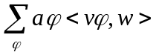Доказателство: Нека означим с Vi едно от подпространствата, успоредни на V(τ). Произведението на кодовия вектор с по характеристичния вектор w= X_{vi} на Vi е: изпълнено е < v _{φ}, w>=0 точно когато сечението Vi ∩V(ϕ) съдържа четен брой точки. Но Vi ∩V(ϕ) е афинно подпространство, следователно<ν_{ϕ,} ω>=1 само когато двете подпространства се пресичат в единствена точка. За всяко подмножество ϕ≠τ е изпълнено<v_{ϕ}, w>=0. Така, че получава<c, w> =a_{τ}.
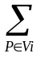Векторът ω съдържа 1 само в координатите,съответни на точките от подпространството Vi откъдето окончателно a_{τ}.=<c,w> =ср.
Тази теорема задава начина, по който се определят проверките за всеки един информационен символ на кода RM(r,m). Този код има минимално разстояние d=2^{m-r} и може да поправя до t=2^{m-r-1}-1грешки. Проверките за всеки един информационен символ-коефициент пред едночлен от степен r са 2^{m-r} на брой. Ако в получената дума са станали до t грешки, те ще повлиаят на стоиностите на не повече t проверки и следователно повече от половината стойности на проверките ще бъдат равни на истинската стоиност на информационния символ.
Декодирането на кодовете на Рид-Малер II също е мажоритарно декодиране. При него се определят не само информационните символи на получения вектор,а направо предходният кодов вектор, ако броят на грешките не надминава коригиращата способност на кода.
Нека V е едно r-мерно афинно подпространство и се разглеждат всички r+1 мерни пространства на AG(m,2), които съдържат V. Тези подпространства са 2^{m-r} -1 на брой и всяка точка от AG(m,2), която не принадлежи на V принадлежи само на едно от тези r+1 мерни пространства. Всяко едно от тези r+1 мерни пространства съответства на дума от дуалния код RM(m-r-1, m) и задава една проверка за сумата от тези координати на получения вектор, които отговарят на точките от V. Кодът RM(r,m) има минимално разстояние 2^{m-r} и поправя до t=2^{m-r-1}-1 грешки и ако в получения вектор броя на грешките не надвишава t, тогава повече от половината от тези проверки ще дават вярната стойност на сумата от координатите от подпространството V. Така на всяко r-мерно афинно подпространство V се съпоставя по един елемент.
Той е 0, ако повечето от получените стойности при пресмятане на проверките са 0, и 1 ако повечето от стоиностите са 1. Ако за подпространството V са се получили 0 това означава, че в координатите от това пространсво са станали четен брой грешки при предаването и се казва на кратко, че V е четно подпространство, а ако стойността е 1 означава, че във V се съдържат нечетен брой грешки и V се нарича нечетно подпространство.
След като за всички подпространства с размерност r се е определило дали са четни или нечетни, тогава се продължава с подпространствата с размерност r-1. Казва се, че едно подпространство с размерност r-1 е четно, ако се съдържа в повече четни подпространства с размерност r, в противн случай се казва, че подпространството е нечетно. Това продължава докато се стигне до подпространство с размерност 0, а това са точно всички точки от A∈(m,2). Ако на една точка е съпоставен елемента 0, тогава се приема, че координатата от получения вектор, съпоставена на тази точка е вярна, а ако съпоставения елемент е 1, тогава има грешка в тази координата.

1зад. RM(1,3)={α₀ + α₁ν₁ + α₂ν₂ + α₃ν₃ | α_{i}  F₂}
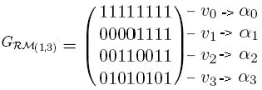
x = (x₀, x₁, x₂, x₃, x₄, x₅, x₆, x₇) = α₀ν₀ + α ₁ν₁ + α ₂ν₂ + α ₃ν₃
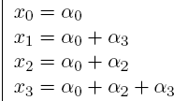 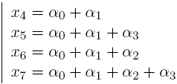
α ₁ = x₀ + x₄ = x₁ + x₅ = x₂ + x₆ = x₃ + x₇
α ₂ = x₀ + x₂ = x₁ + x₃ = x₄ + x₆ = x₅ + x₇
α ₃ = x₀ + x₁ = x₂ + x₃ = x₄ + x₅ = x₆ + x₇
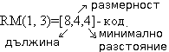
Може да поправя до 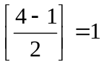 грешки.
Ако е станала грешка в позицията x₅ :
x₀ + x₄ = x₂ + x₆ = x₃ + x₇  x₁ + x₅
x₀ + x₂ = x₁ + x₃ = x₄ + x₆  x₅ + x₇ => грешка в x_{5.}

Пример: RM(1, 4) ={α₀ + α₁ν₁ + α₂ν₂ + α₃ν₃+ α ₄ν₄ | α_{i}  F₂}
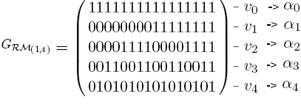
x = (x₀, x₁, x₂,…, x₁₄, x₁₅) = α₀ν₀ + α ₁ν₁ + α ₂ν₂ + α ₃ν₃ + α ₄ν₄
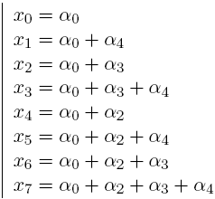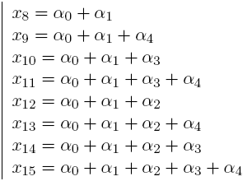
α₁ = x₀+x₈ = x₁+x₉ = x₂+x₁₀ = x₃+x₁₁ = x₄+x₁₂ = x₅+x₁₃ = x₆+x₁₄ = x₇+x₁₅
α₂ = x₀+x₄ = x₁+x₅ = x₂+x₆ = x₃+x₇ = x₈+x₁₂ = x₉+x₁₃ = x₁₀+x₁₄ = x₁₁+x₁₅
α₃ = x₀+x₂ = x₁+x₃ = x₄+x₆ = x₅+x₇ = x₈+x₁₀ = x₉+x₁₁ = x₁₂+x₁₄ = x₁₃+x₁₅
α₄ = x₀+x₁ = x₂+x₃ = x₄+x₅ = x₆+x₇ = x₈+x₉ = x₁₀+x₁₁ = x₁₂+x₁₃ = x₁₄+x₁₅

Пример: RM(2,4)=
={α₀ + α₁ν₁ + α₂ν₂ + α₃ν₃ + α₄ν₄ + α₁₂ν₁ν₂ + α₁₃ν₁ν₃ + α₁₄ν₁ν₄ + α₂₃ν₂ν₃ + α₂₄ν₂ν₄ + α₃₄ν₃ν₄ |α_{i}F₂}

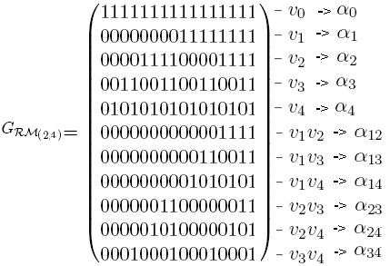

x = (x₀, x₁, x₂, . . . , x₁₄, x₁₅) =
= α₀ν₀ + α₁ν₁ + α₂ν₂ + α₃ν₃ + α₄ν₄ + α₁₂ν₁ν₂ + α₁₃ν₁ν₃ + α₁₄ν₁ν₄ + α₂₃ν₂ν₃ + α₂₄ν₂ν₄ + α₃₄ν₃ν₄
